تاریخچه کتابخانه
کتابخانه نور پردیس شهید هاشمی نژاد مشهد از سال 1366 با 7000 نسخه کتاب در موضوعات مختلف شروع به فعالیت نموده است.
در سال 1379 کتاب ها بر اساس نظام رده بندی کنگره سازماندهی و فهرستنویسی شده و جهت یافتن شماره بازیابی کتاب از برگه دان عنوان ، نویسنده ، موضوع استفاده شده است.
در سال 1390 کتابخانه به کتابخانه و پژوهشکده الکترونیکی علوم انسانی و اسلامی نور با 8000 عنوان کتاب الکترونیکی مجهز شد.
در پاییز 1394 ساختمان مجزا سالن مطالعه کتابخانه با مساحت 200 مترمربع و ظرفیت 120 نفر جهت استفاده شبانه روزی دانشجو معلمان ساخته شد ، همچنین جهت استاندارد سازی فضای کتابخانه بخش های کتابخانه به طور کاملا مجزا تفکیک شد ، و جهت سازماندهی صحیح کتاب ها قفسه گردانی کامل و استاندارد صورت گرفت و حدود 3000 نسخه کتاب لاتین که فاقد ارزش محتوایی با تایید آستان قدس رضوی و نهاد کتابخانه های عمومی کشور و موافقت مسئولین استان از مجموعه جهت وجین خارج شد.
از اردیبهشت 94 تمامی کتابخانه های دانشگاه فرهنگیان به سیستم یکپارچه سیمرغ نوسا تجهیز شدند ، از آنجا که نرم افزار نوسا تحت وب می باشد فهرستنویسی کتاب ها به طور متمرکز از سازمان مرکزی انجام می شود و تمامی کتابخانه ها شروع به ثبت کتب در نوسا نمودند.
در این گزارش اهم فعالیت های کتابخانه پردیس شهید هاشمی نژاد مشهد در سال 1396 ارایه می گردد.

بخش های کتابخانه
- سالن مطالعه با ظرفیت 120 نفر و مساحت 200 متر مربع مجهز به 6 کامپیوتر جهت استفاده دانشجویان به طور شبانه روزی آماده خدمت رسانی می باشد .
- بخش دیجیتال مجهز به کتابخانه و پژوهشکده الکترونیکی علوم انسانی و اسلامی با 8000 عنوان کتاب
- بخش تازه های کتاب جهت معرفی عناوینی که به مجموعه افزوده می شود .
- بخش مرجع با 3500 نسخه کتاب در موضوعات مختلف به صورت قفسه باز ارایه می گردد.
- بخش مقالات و نشریات آرشیوی از مقالات و نشریات سال های قبل

سری نشریات رشد
مجله شوق تغییر
فصلنامه تخصصی پانزده خرداد
فصلنامه علمی – پژوهشی فرهنگ رضوی
نشریات و فصلنامه های جاری فصلنامه علمی - پژوهشی نوآوری های آموزشی
فصلنامه پژوهش در تربیت معلم
ماهنامه آموزشی و پژوهشی انشا و نویسندگی
فصلنامه علمی – تخصصی تربیت معلم فکور
فصلنامه مطالعات آموزشی و آموزشگاهی

- بخش امانت هر دانشجو تعداد 4 کتاب به مدت 2 هفته می تواند امانت داشته باشد و عضویت کتابخانه رایگان می باشد.
- بخش فهرستنویسی
- مخزن مخزن کتابخانه با 18000 نسخه کتاب در موضوعات مختلف مجموعه سازی شده است و به صورت قفسه بسته ارایه می شود.

فعالیت های بخش فهرستنویسی و آماده سازی در سال 1396
- ثبت 12000 نسخه کتاب در نرم افزار نوسا
- تعویض و چسباندن لیبل عطف12000 نسخه کتاب
- فهرستنویسی 1000عنوان کتابی که در نوسا یافت نشده از سایت کتابخانه ملی و فهرستنویسی کتاب ها از طریق ایزو و انتقال به نرم افزار نوسا با هماهنگی سازمان مرکزی
- آماده سازی 1700 نسخه کتاب ، شامل مهر زدن کتاب ها و چسباندن جیب کتاب و برگه برگشت
- ثبت 1100 نسخه کتاب در دفتر ثبت
- اصلاح شماره ثبت 200 نسخه کتاب در دفتر ثبت
- قفسه گردانی

فعالیت های مربوط به بخش فناوری

- راه اندازی امانت سیستمی با استفاده از نرم افزار نوسا و باز شدن منوی امانت از اردیبهشت 1396
- دریافت و نصب نرم افزار کلاینت سیمرغ نوسا جهت فهرستنویسی و ایزو
- ایجاد وبلاگ کتابخانه با آدرس hasheminezhadlib@blogfa.com و ایجاد لینک وبلاگ کتابخانه بر روی سایت دانشگاه
- دسترسی به پایگاه های اطلاعاتی فارسی و لاتین جهت دسترسی رایگان به مقالات علمی از طریق وبلاگ کتابخانه و فایل پی دی اف نشریات علمی و پژوهشی
- استفاده و دانلود مقالات و هدایت دانشجویان جهت استفاده از پایگاه های اطلاعاتی سیویلیکا و پایگاه علوم منطقه ای شیراز
- تعریف سامانه کتابخانه های دانشگاه فرهنگیان با آدرس lib.cfu.ac.ir بر روی 9 سیستم کتابخانه جهت جستجو کتاب
- دسترسی به اینترنت در فضای کتابخانه جهت استفاده دانشجویان و تعریف 9 سیستم جهت فعالیت های پژوهشی دانشجویان و استفاده از پایگاه های اطلاعاتی
- آموزش اعضا جهت استفاده از کتابخانه و پژوهشکده الکترونیکی علوم انسانی و اسلامی نور

فعالیت های مربوط به پیگیری و خرید کتاب

- خرید 3 سری کتاب های درسی پایه اول تا ششم ابتدایی
- پیگیری و خرید 10 نسخه کتاب راهنمای کارورزی
- خرید دو سری از کتاب های درسی پایه اول تا ششم آموزش استثنائی
- خرید کتاب های ضروری و مورد نیاز جامعه کتابخانه با مبلغ دو میلیون تومان
- دریافت 315 نسخه کتاب از سازمان مرکزی
- نیازسنجی عناوین مورد نیاز از اساتید و دانشجویان جهت درخواست کتاب از سازمان مرکزی و دریافت 232 نسخه کتاب از تهران

دریافت کتاب از نهاد ها و سازمان های دیگر

- پیگیری و دریافت سری کامل کتاب های استاد مطهری و سایر عناوین مورد نیاز از نهاد کتابخانه های عمومی و جایگزینی با منابع چاپ قدیم
- پیگیری و دریافت کتاب از بنیاد بین الملل امام رضا (ع)
- پیگیری و دریافت کتاب از آستان قدس رضوی
- پیگیری جهت دریافت کتاب از فرمانداری و اداره ارشاد مشهد
- پیگیری و دریافت کتاب های خط بریل نابینایان از افراد خیر

وجین و اهدا کتاب به سایر نهادها و سازمان ها
- وجین 2000 نسخه کتاب مربوط به طرح وجین سازمان یافته و احیای کتابخانه از سال 1394 الی پاییز 1396 و خروج از مرکز با تشکیل کمیته انتخاب و هماهنگی با استان و سازمان مرکزی
- اهدا 300 نسخه کتاب به نهاد کتابخانه های عمومی
- اهدا کتاب به آستان قدس رضوی

برنامه های فرهنگی
- در سال 96 نشست کتابخوان هر هفته یکشنبه ساعت 13 با حضور یکی از اساتید مرکز و معرفی کتاب برای دانشجویان برگزار می گردید.
- برگزاری کلاس های اساتید مرکز در سالن کتابخانه جهت آشنایی دانشجویان با خدمات کتابخانه و ترویج فرهنگ مطالعه و برگزاری کارگاه های آموزشی کار با سامانه جستجو کتاب
- بازدید علمی اساتید همراه دانشجویان از فضای کتابخانه و استفاده از قفسه باز مخزن که آمار امانت افزایش می دهد.
- در سال 96 کتابخانه پردیس شهید هاشمی نژاد مشهد بالاترین آمار امانت را در بین کتابخانه های دانشگاه فرهنگیان سطح کشور داشت.

نمایشگاه کتاب با موضوع خانواده بهشتی ، سیره رضوی و تازه های کتاب
به مناسبت دهه کرامت در سالن آموزش با هدف اطلاع رسانی کتاب های جدید کتابخانه و آشنایی دانشجو معلمان با سبک زندگی رضوی و سیره معصومین ، حضرت معصومه (س) و امام هشتم حضرت علی بن موسی الرضا (ع) در سالن آموزش به مدت 10 روز برگزار گردید.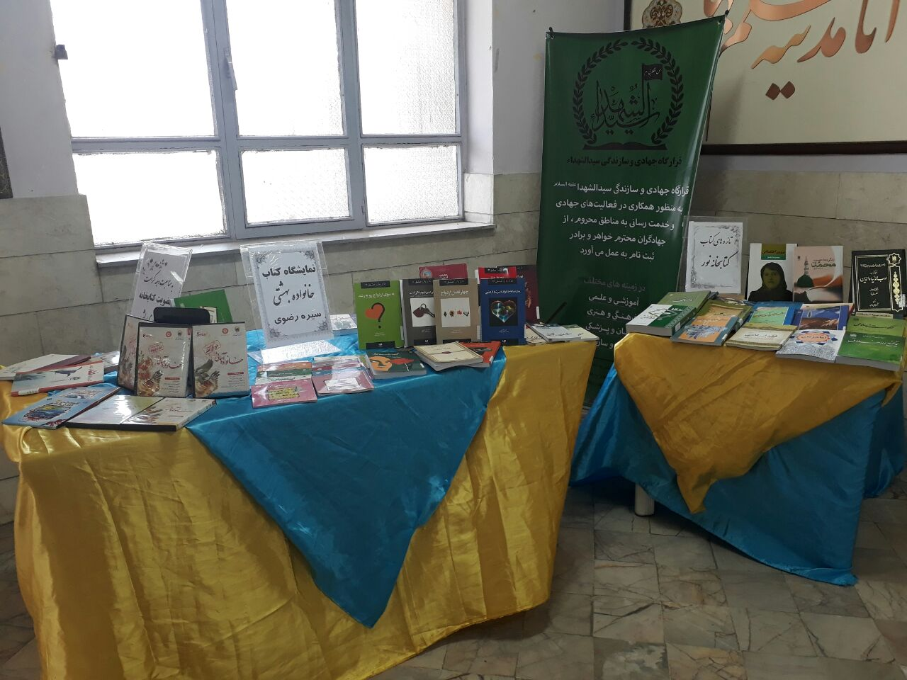

نمایشگاه کتاب با همکاری فروشگاه قاصدک به مناسبت جشن دختردر سالن آمفی تئاتر
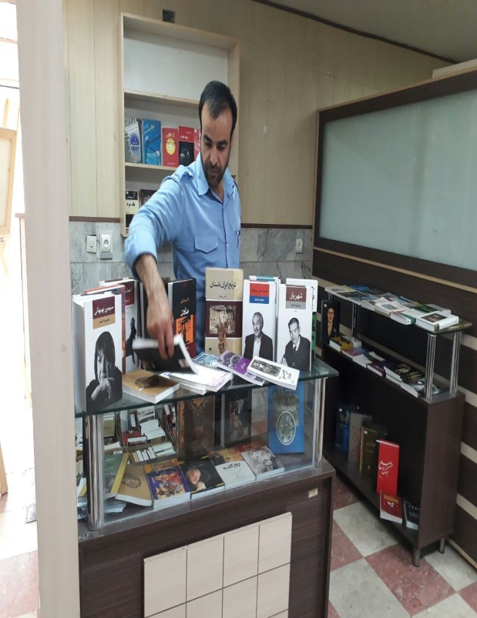
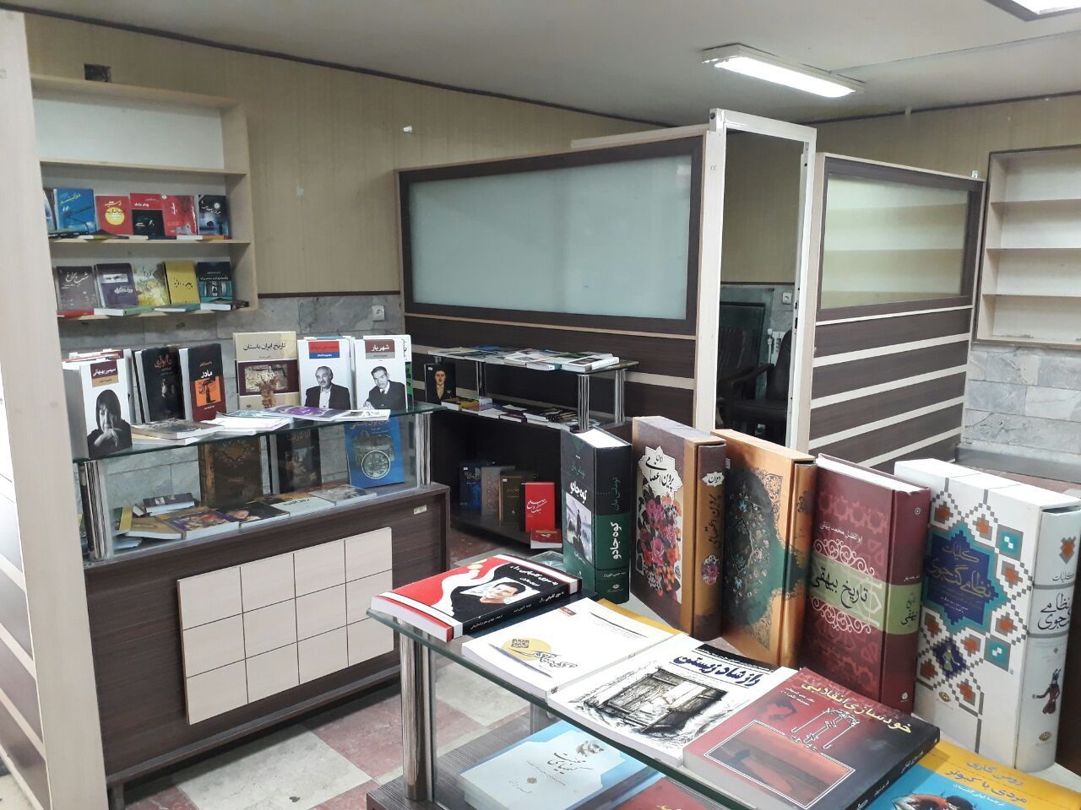
نمایشگاه کتاب و گالری با همکاری بنیاد بین الملل امام رضا (ع)
به مناسبت آغاز سال تحصیلی جدید و استقبال از مهر با همکاری بنیاد بین المللی امام رضا (ع) نمایشگاه کتاب و گالری با هدف آشنایی با فعالیت ها و پژوهش های انجام شده در سبک زندگی رضوی و امام رضا (ع) و تعلیم و تربیت دینی به مدت 10 روز در سالن آموزش برگزار گردید.
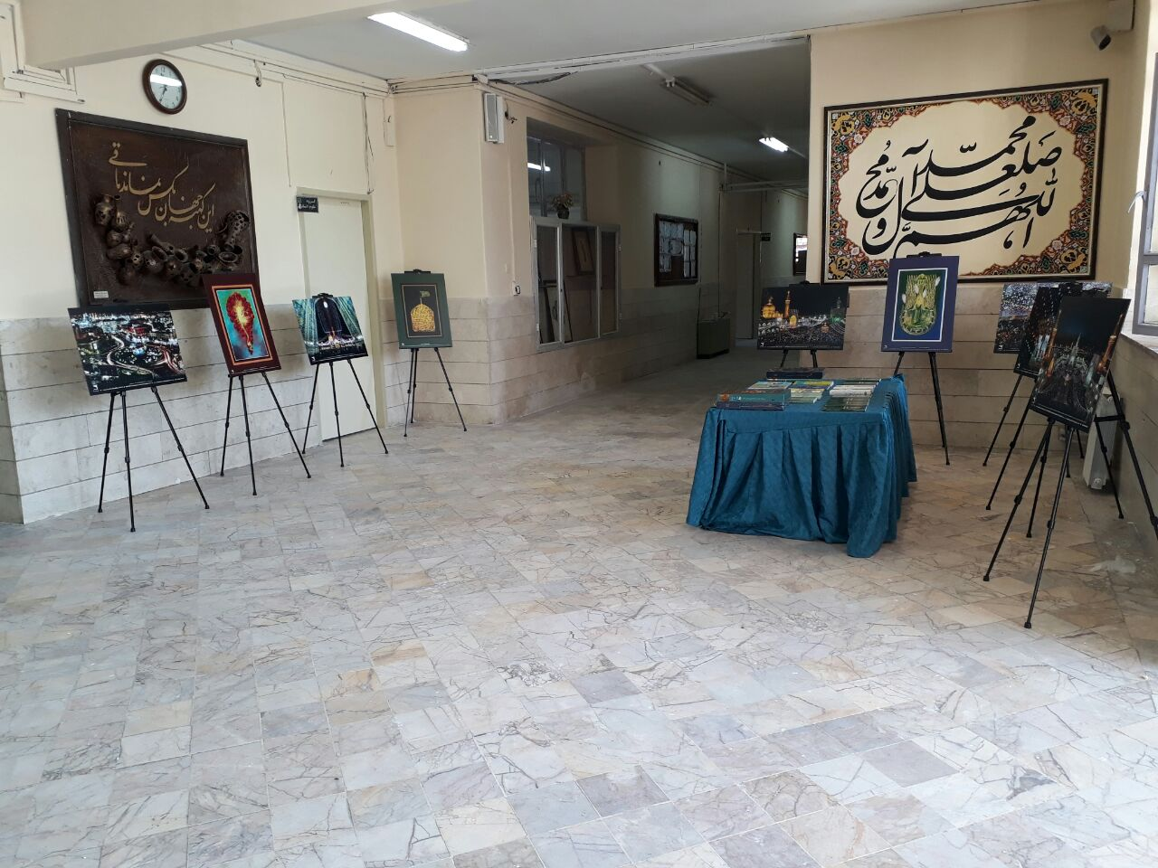
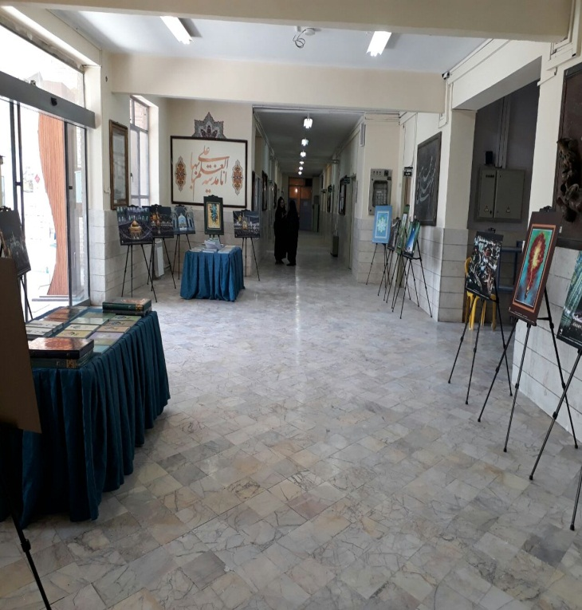

نمایشگاه فروش کتاب های دست دوم
در این نمایشگاه کتاب های دست دوم با تخفیف قابل توجهی در موضوعات مختلف جهت خرید دانشجویان و اساتید عرضه گردید.
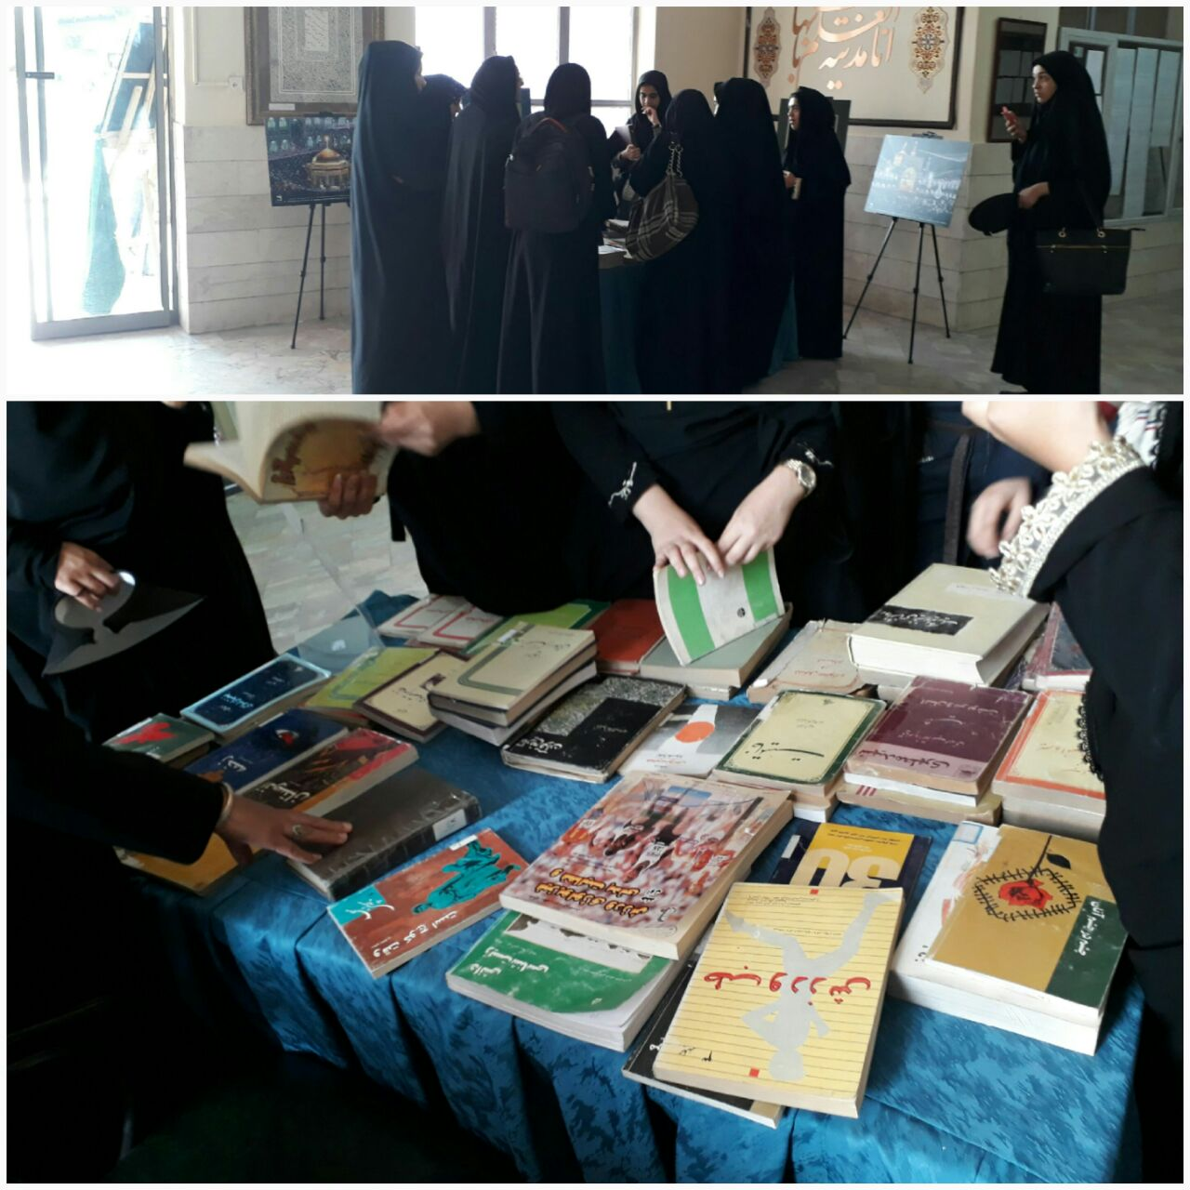

برنامه های هفته کتاب و کتابخوانی با شعار آینده روشن با خانواده کتابخوان

برگزاری نمایشگاه امانت سیار تازه های کتاب
به مناسبت هفته کتاب نمایشگاه تازه های کتاب در سالن آموزش برگزار گردید . در این نمایشگاه 250 عنوان از کتاب های جدید و تخصصی کتابخانه جهت امانت سیار دانشجویان ارایه گردید ، در این طرح تعداد 100 نسخه کتاب امانت داده شد.
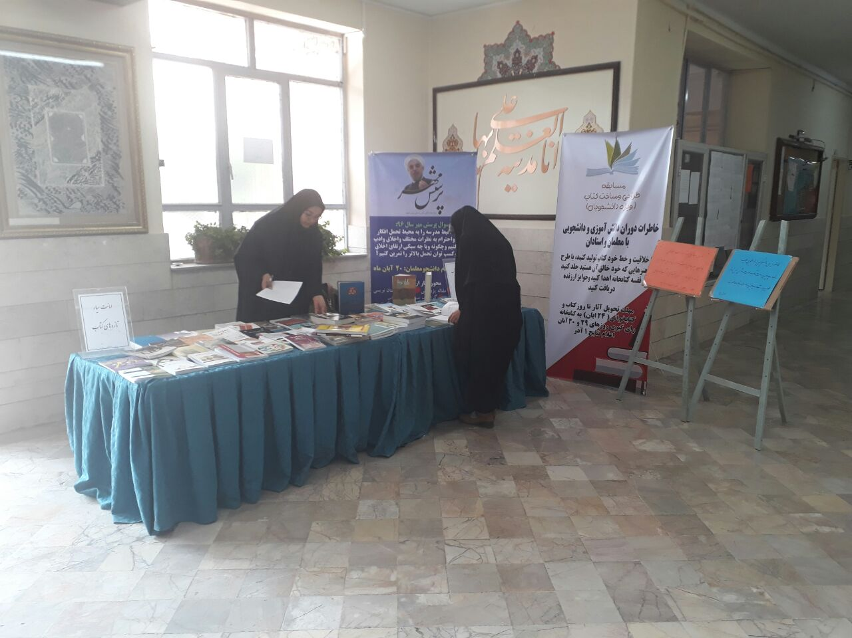

برگزاری نمایشگاه کتاب با همکاری انتشارات و فروشگاه جهاد دانشگاهی
به مناسبت گرامیداشت بیست و پنجمین هفته کتاب و کتابخوانی با همکاری فروشگاه جهاد دانشگاهی کتاب های تخصصی در حوزه علوم تربیتی و متناسب با نیاز دانشجویان و تازه های نشر با %10 تا 20 % تخفیف به مدت یک هفته در سالن آموزش عرضه گردید.
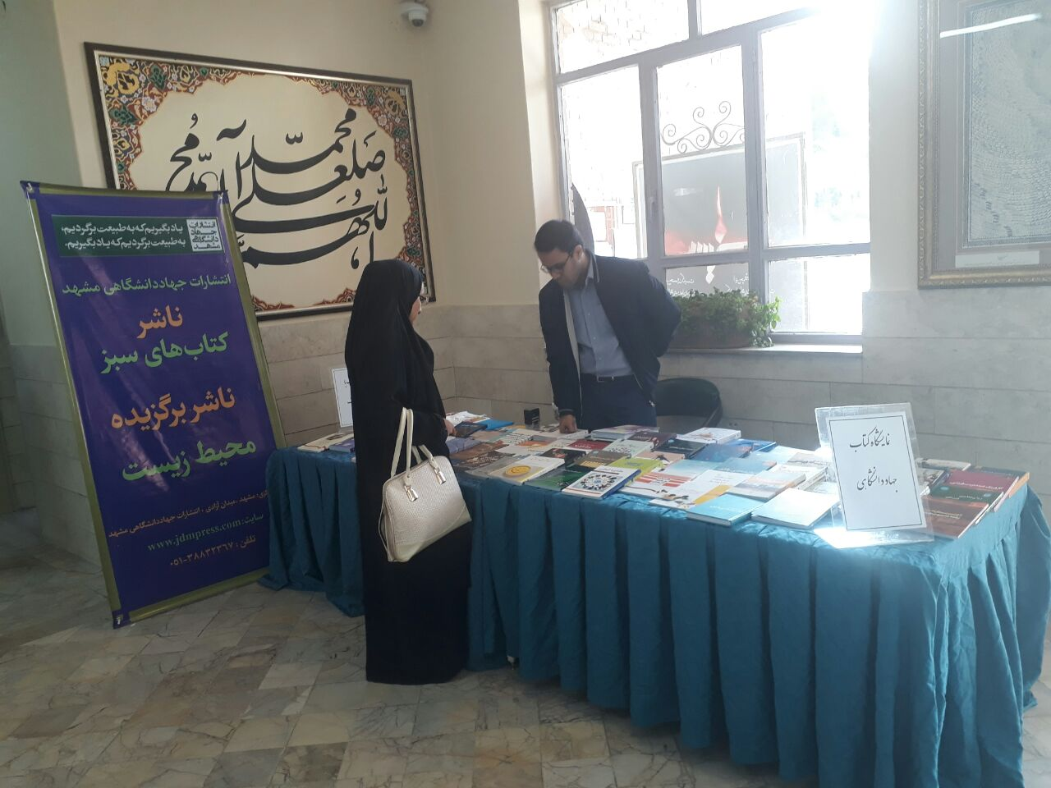

برگزاری نشست کتابخوان با معرفی کتاب استادان و نااستادانم با حضور کارشناس محترم پژوهش سرکار خانم مهندس وزیرنیا
محورنشست معرفی و همخوانی کتاب استادان و نااستادانم اثر عبدالحسین آذرنگ ، سرکار خانم وزیرنیا به تبیین اهمیت مطالعه این کتاب برای دانشجو معلمان و نومعلمان پرداختند.

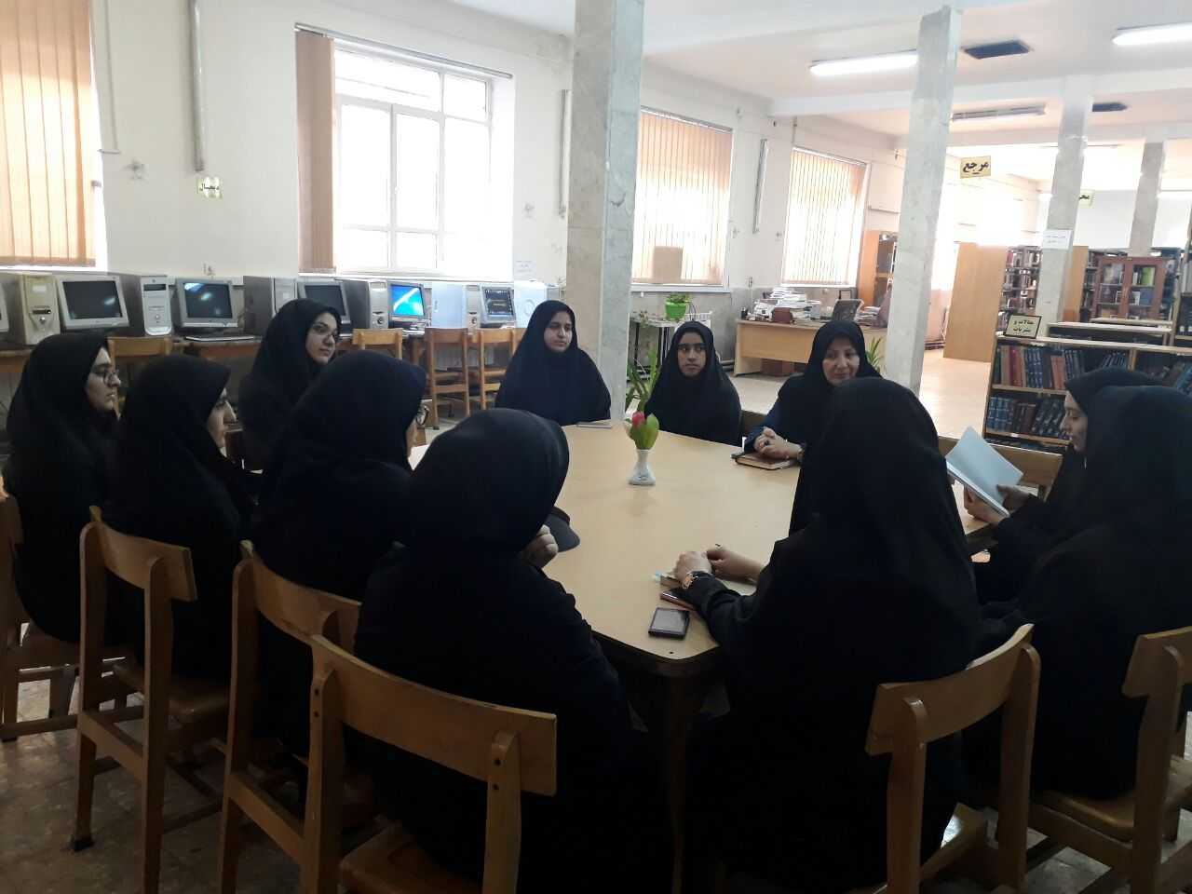

سومین نشست کتابخوان ویژه هفته کتاب با حضور مدیر محترم مرکز مشاوره سرکار خانم دکترصالحی و همیاران سلامت روان
دکتر صالحی در این نشست به موضوعات مختلف کتاب( به بچه ها گفتن از بچه ها شنیدن) پرداختند .
ایشان در این زمینه بیان فرمودند : اساس کتاب( به بچه ها گفتن از بچه ها شنیدن ) آداب صحیح برقراری رابطه است .برقراری رابطه مهمترین نیاز انسان است . اصول رابطه صحیح برای همه انسان ها و در هر رابطه ای قابل استفاده است . این کتاب این اصول را در قالب مثال هایی بین معلم و دانش آموز مطرح نموده است.
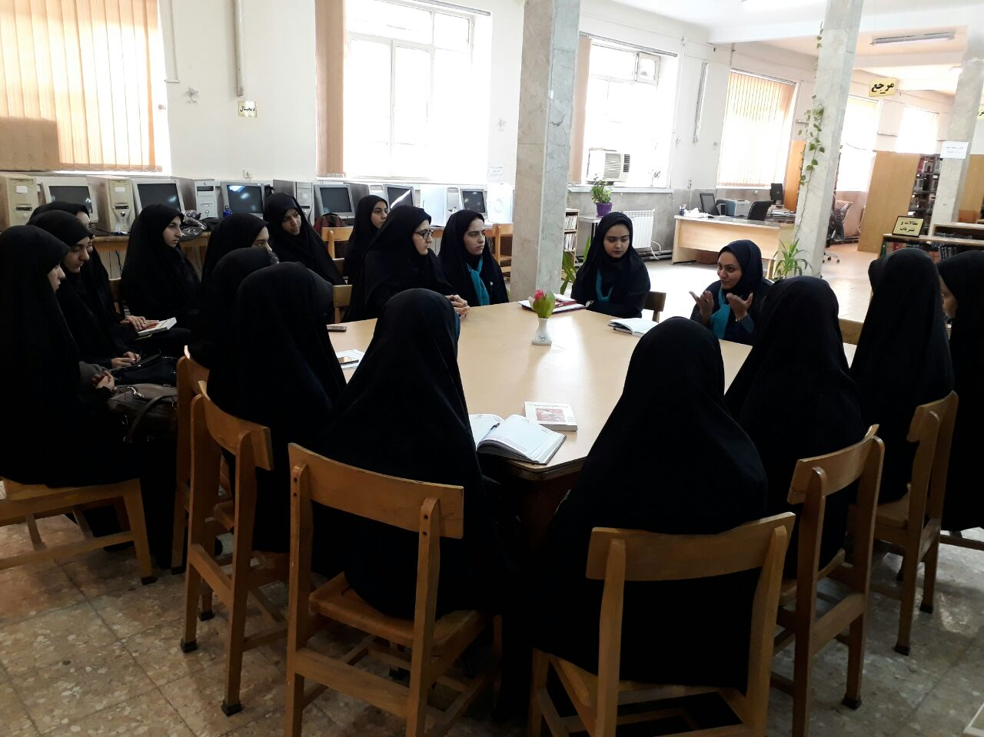

برگزاری مسابقه ساخت کتاب با موضوع خاطرات دوران دانش آموزی و دانشجویی با معلمان و استادان به مناسبت بزرگداشت بیست و پنجمین هفته کتاب
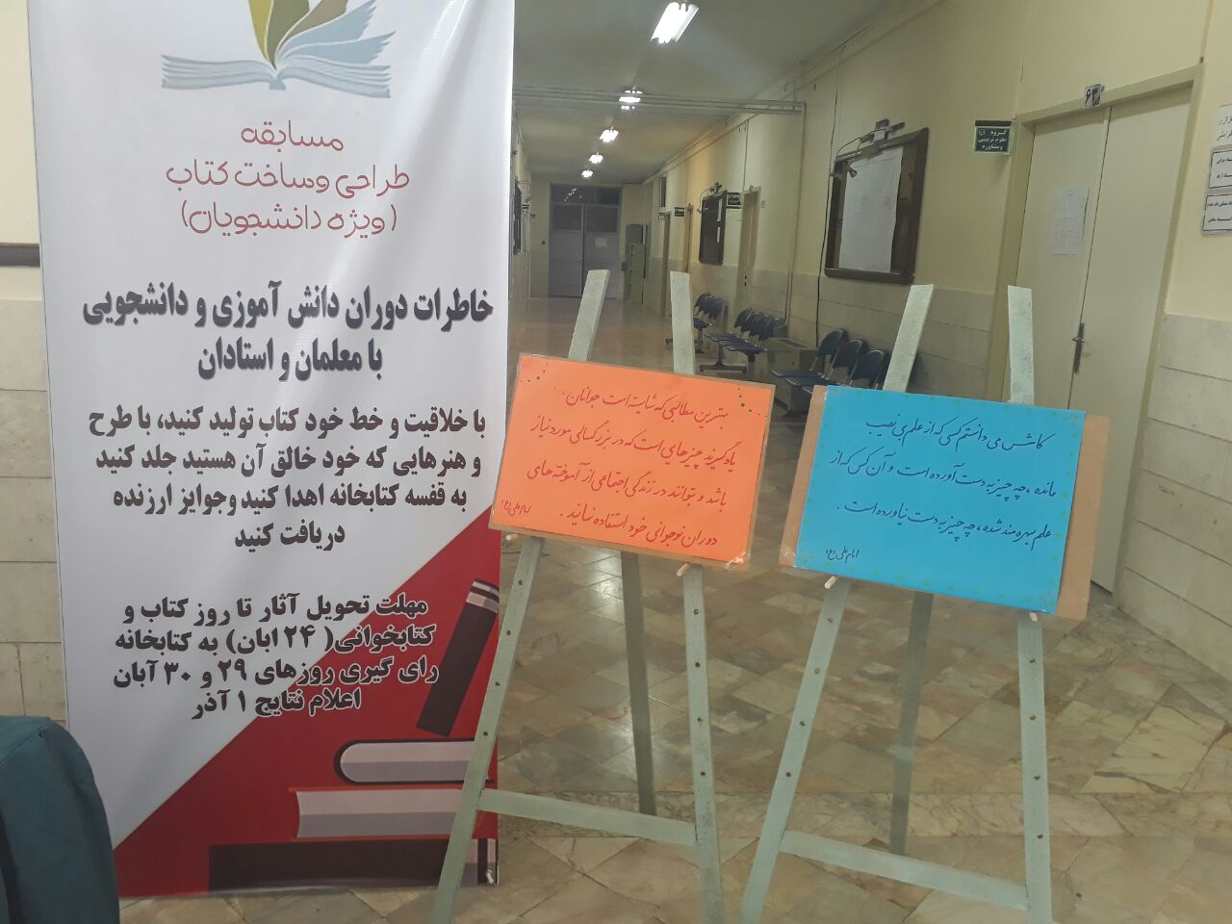

بازدید دانشجو معلمان از کتابخانه مرکزی دانشگاه فردوسی مشهد به مناسبت بزرگداشت بیست و پنجمین هفته کتاب
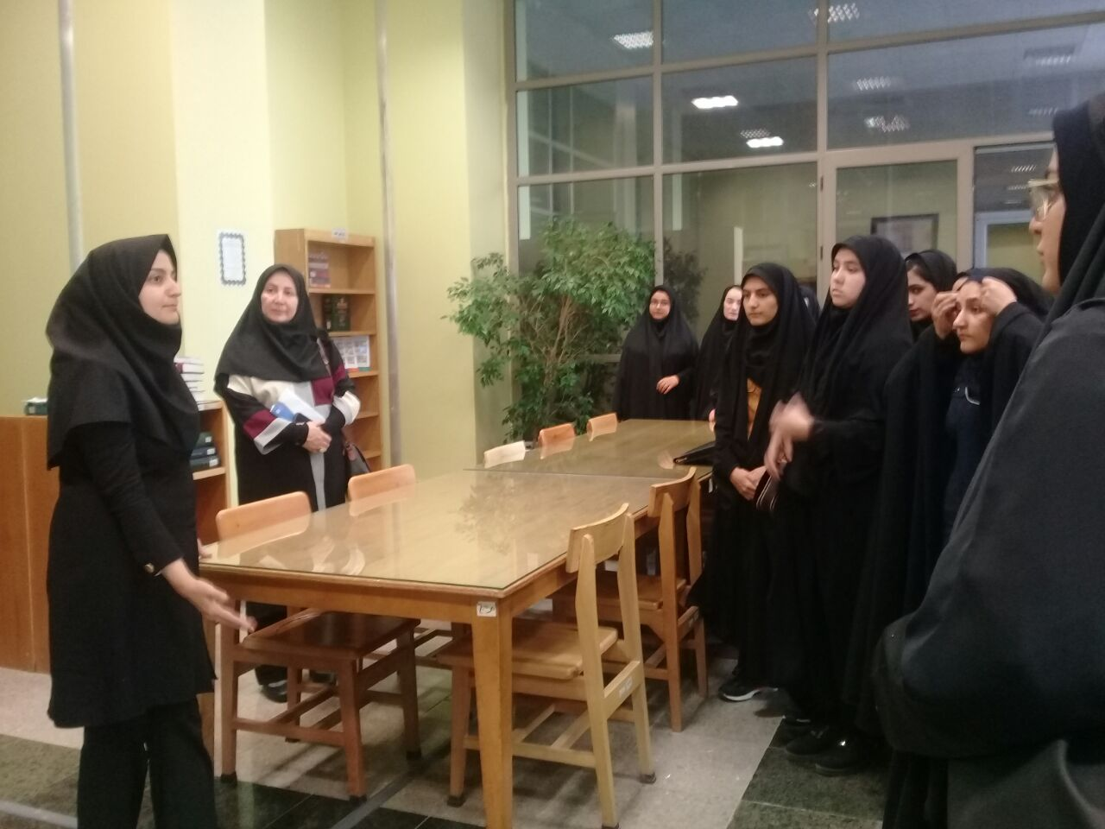
بازدید از کانون پرورش فکری کودکان و نوجوانان
معرفی روزانه کتاب بر روی سایت دانشگاه و وبلاگ کتابخانه در هفته کتاب ، هرروز یک عنوان کتاب برروی سایت دانشگاه و وبلاگ کتابخانه و کانال های تلگرامی دانشگاه همراه با فایل پی دی اف کتاب قرار داده شد.

اختتامیه بیست و پنجمین هفته کتاب با حضور مسیولین محترم شورای عالی آموزش استان و چیدمان دومینو و تقدیر از همیاران کتابدار و اعضای فعال کتابخانه و نفرات برتر مسابقه ساخت کتاب

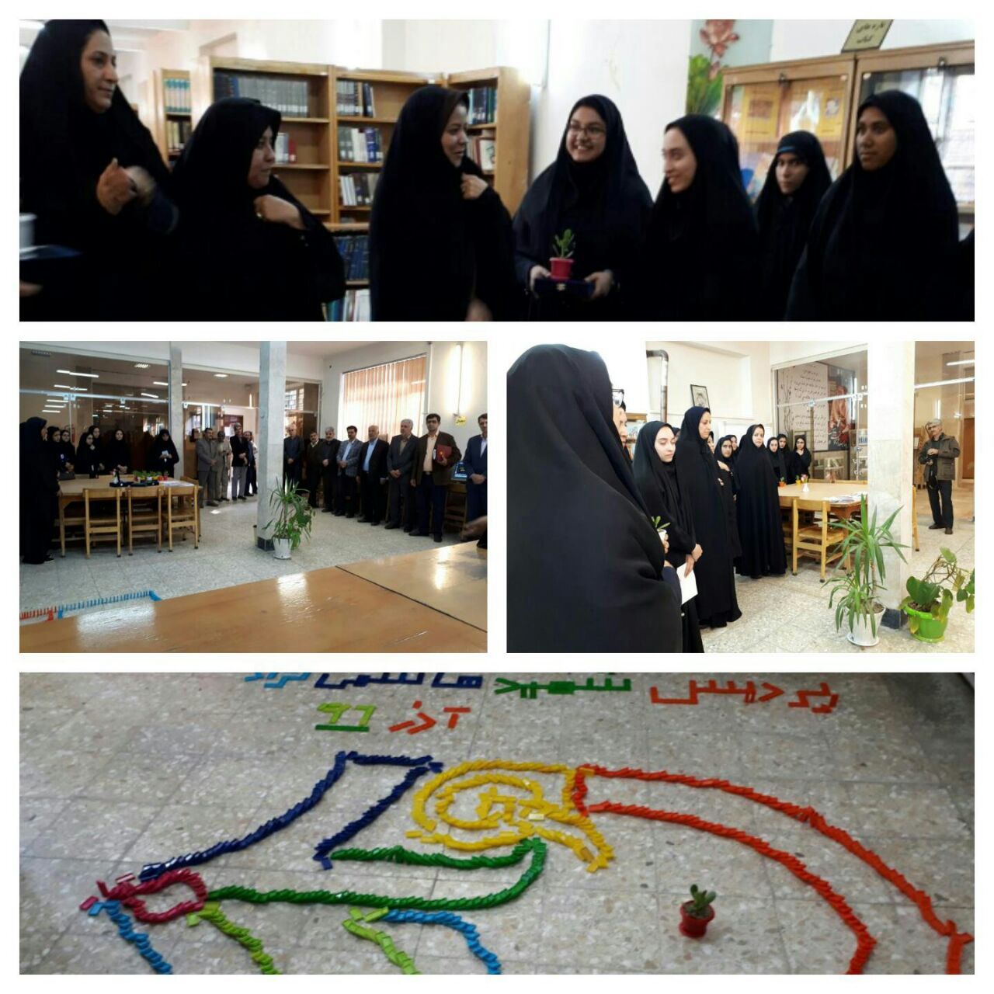

برنامه های هفته پژوهش کتابخانه

گزارش فعالیت های کتابخانه نور پردیس شهید هاشمی نژاد مشهد در نیمه دوم آذر به مناسبت هفته پژوهش
- برگزاری نشست کتابخوان با حضور سرکار خانم دکتر هاشمی نژاد و معرفی کتاب مناظره دکتر و پیر
در این نشست سرکار خانم دکتر هاشمی نژاد از اهداف نگارش این کتاب توسط شهید و وقایع تاریخی به بحث و گفتگو با دانشجویان پرداختند.
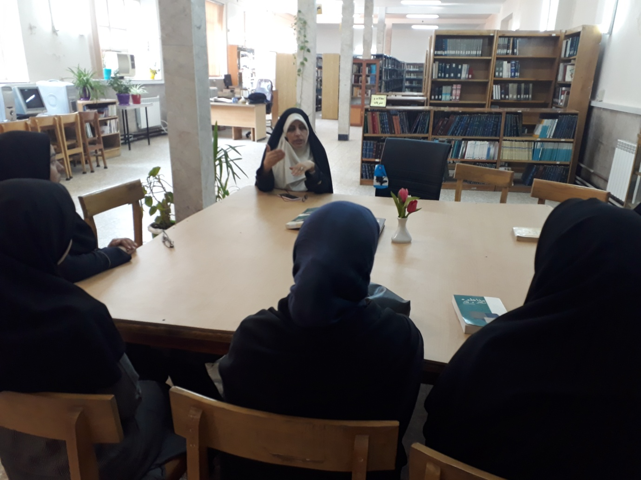
- برگزاری کلاس های اساتید در سالن مخزن کتابخانه و ارایه خدمات به دانشجویان به صورت قفسه باز با هدف آشنایی دانشجویان با کتابخانه و روش های تحقیق و پژوهش و برگزاری کارگاه آموزشی و گردش علمی در کتابخانه با مشارکت اساتید
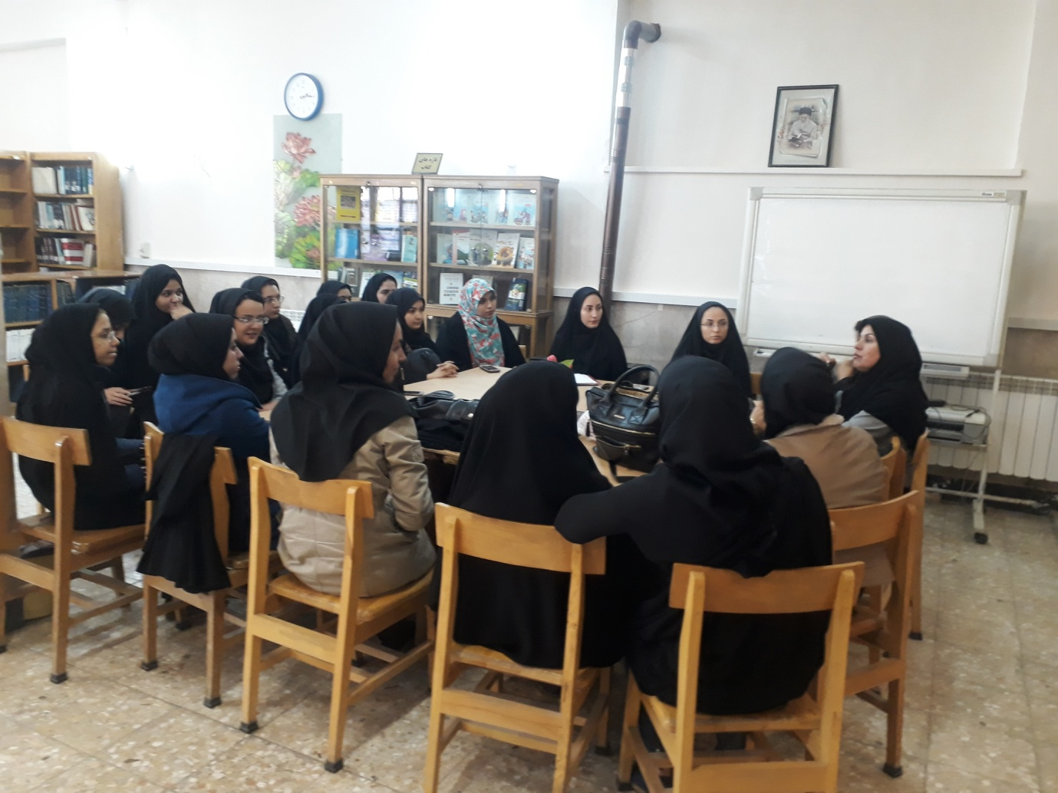
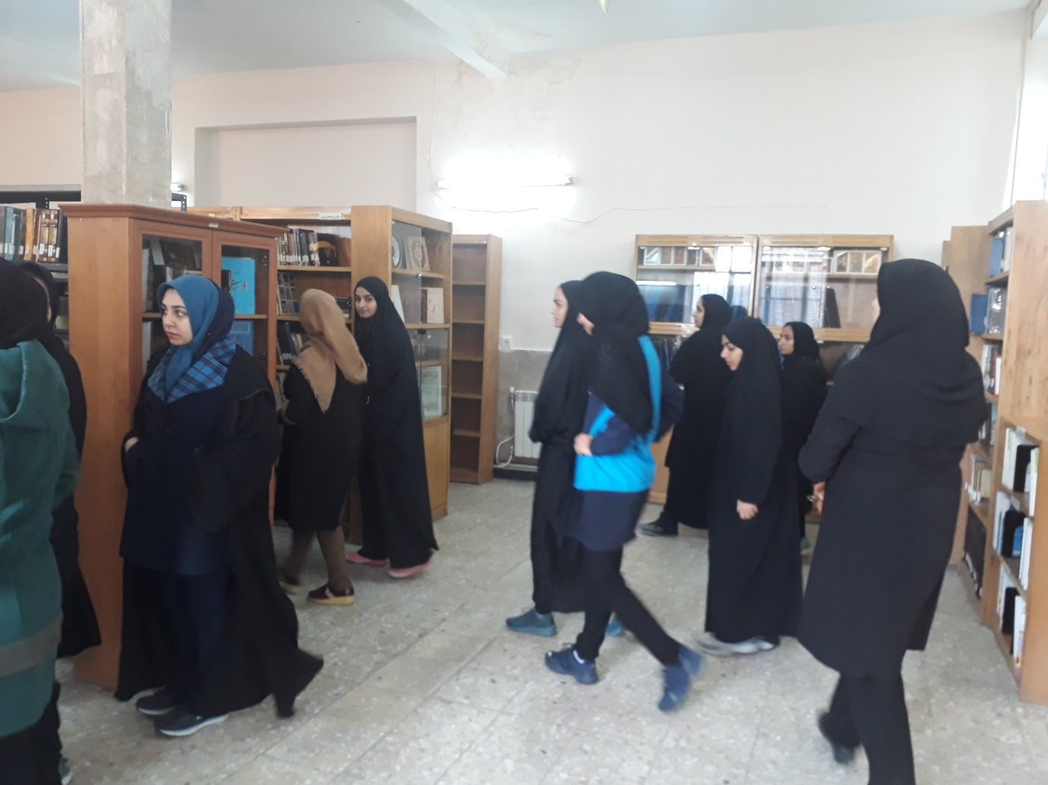

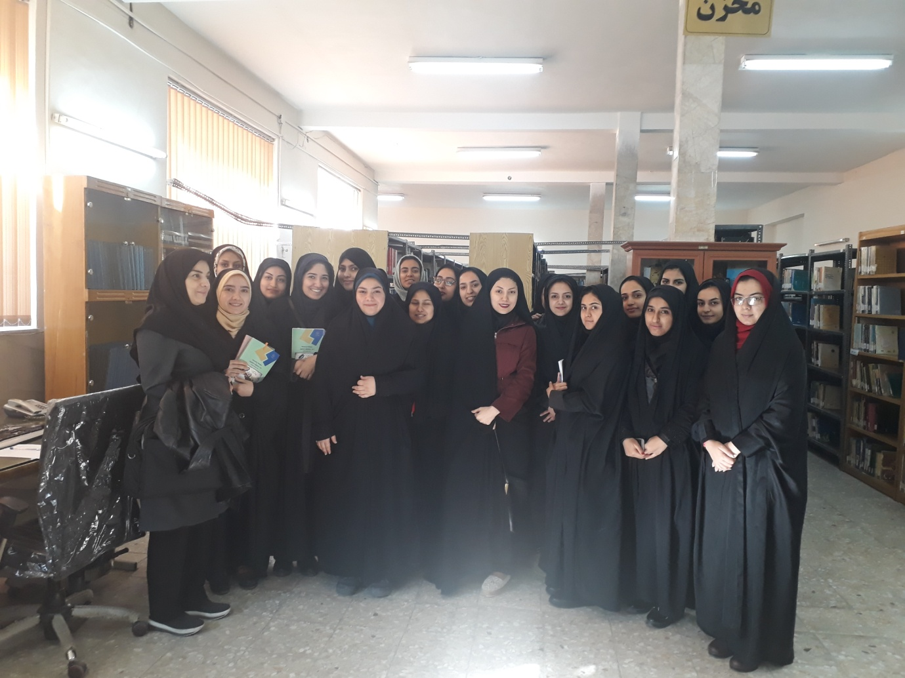

- برگزاری نمایشگاه تازه های کتاب پژوهشی و کتاب های تالیف اساتید مرکز در سالن آمفی تئاتر

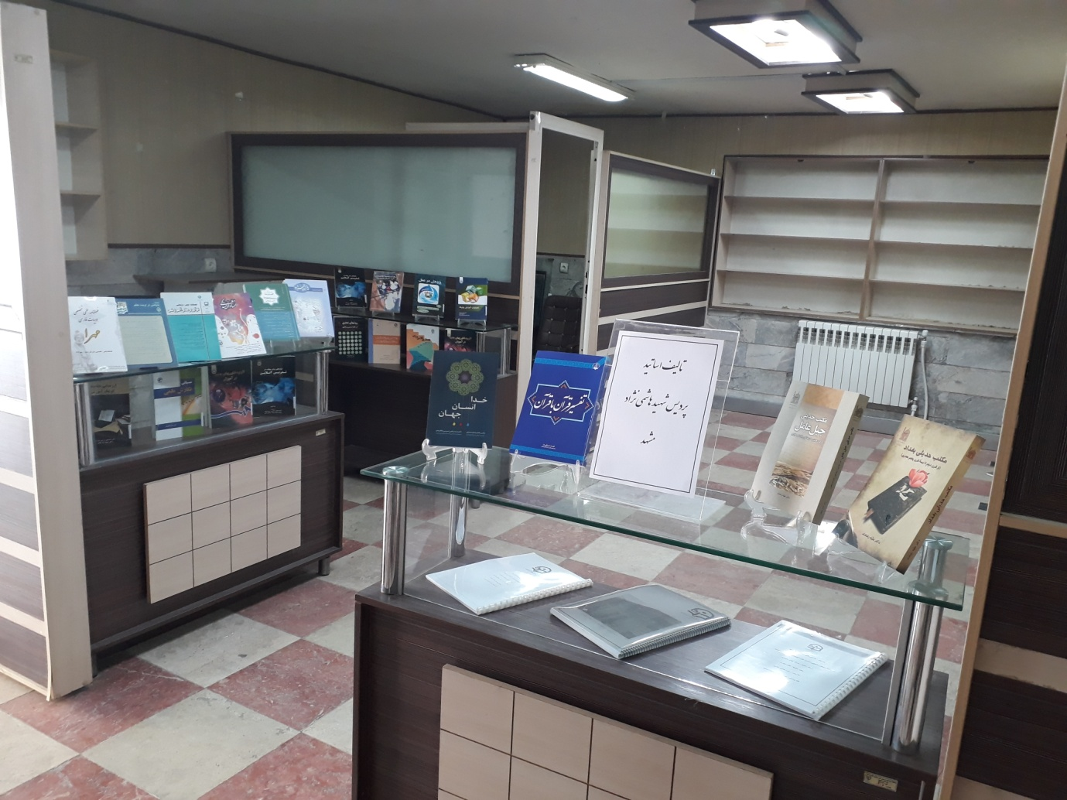

- برگزاری نمایشگاه امانت سیار تازه های کتاب پژوهشی در سالن آموزش
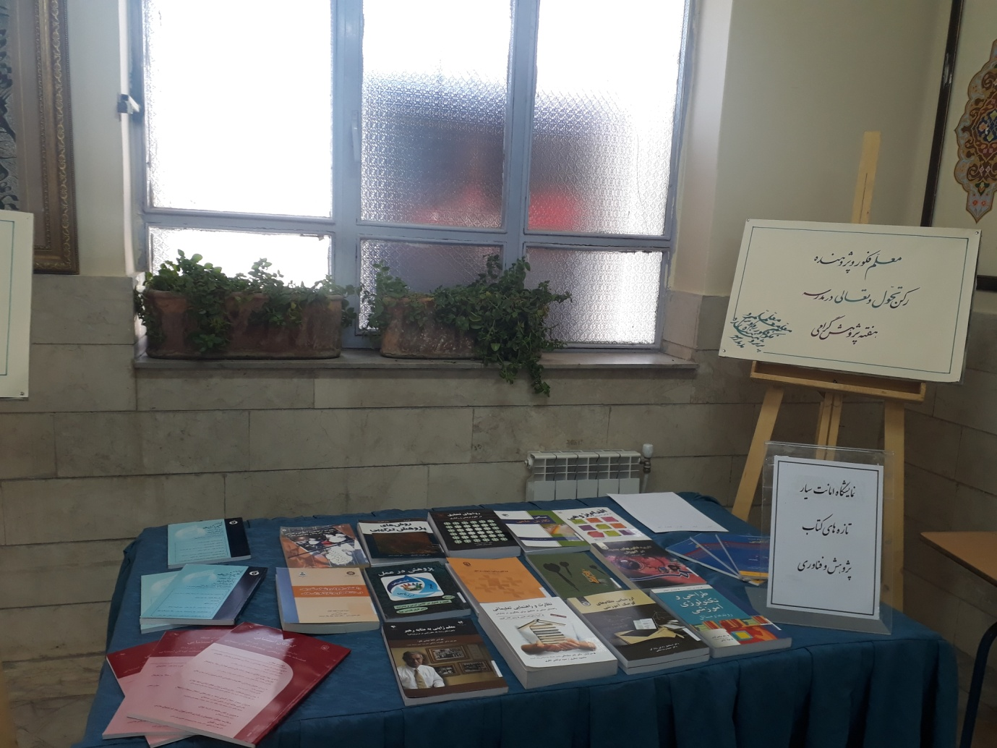
- پشتیبانی کتاب های مورد نیاز انجمن های علمی فعال در غرفه نمیشگاه هفته پژوهش در مکان نمایشگاه بین المللی مشهد و بازدید اعضای فعال کتابخانه از این نمایشگاه-

- بازدید جناب آقای دکتر ساکی معاونت محترم پژوهش و فناوری دانشگاه فرهنگیان و جناب آقای دکتر مجتبوی و ریاست محترم پردیس شهید هاشمی نژاد از کتابخانه نور پردیس شهید هاشمی نژاد
- 